BÀI 54: KHÁI NIỆM PHÂN SỐ (TIẾP THEO – TIẾT 93)

I. YÊU CẦU CẦN ĐẠT
- Bước đầu nhận biết, đọc, viết được các phân số có tử số bằng mẫu số hoặc tử số lớn hơn mẫu số hoặc tử số lớn hơn mẫu số (thông qua hình ảnh trực quan)
- Phát triển các NL toán học: : NL tư duy và lập luận toán học; NL mô hình hóa; NL giao tiếp và NL giải quyết vấn đề toán học.
II. ĐỒ DÙNG DẠY HỌC

GV: Các tấm thẻ bằng bìa cứng ghi phân số của bài tập 1 và 2 SGK/8

III. CÁC HOẠT ĐỘNG DẠY HỌC

HOẠT ĐỘNG CỦA GIÁO VIÊN | HOẠT ĐỘNG CỦA HỌC SINH

A. Hoạt động khởi động
- GV tổ chức trò chơi “Ai nhanh ai đúng?”  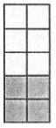  - Nội dung: Đọc, viết, xác định tử số và mẫu số của các phân số chỉ số phần đã tô màu của các hình.    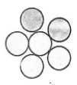  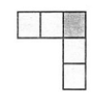  -  - GV đưa từng hình và yêu cầu HS ghi phân số chỉ số phần đã tô màu của mỗi hình.  - GV nhận xét, kết luận.  - Giới thiệu bài mới: Tiết học hôm nay các con tiếp tục tìm hiểu bài “Khái niệm phân số (tt)” | - HS cả lớp tham gia trò chơi.  - Lớp phó điều hành:  + Cả viết phân số và bảng con.  + Gọi bạn nhận xét rồi đọc phân số vừa viết, xác định tử số và mẫu số của phân số đó.  - 1HS nhắc lại tựa bài.
2. Hoạt động hình thành kiến thức mới
- GV yêu cầu HS quan sát tranh (SGK) trả lời câu hỏi của bạn Voi trong tranh minh họa – N2 thống nhất ý kiến – Chia sẻ trước lớp.  - GV quan sát cá nhân và các nhóm làm việc, hỗ trợ kịp thời khi cá nhân hay nhóm gặp khó khăn.  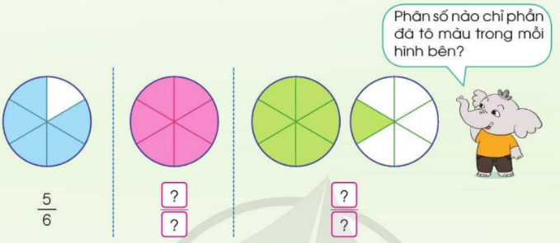  - GV chốt đáp án đúng, tuyên dương HS làm bài nhanh và đúng.  - GV đặt câu hỏi cho HS nhận xét:  + Phân số $\frac{5}{6}$ có tử số như thế nào với mẫu số?  + Phân số $\frac{6}{6}$ có tử số và mẫu số như thế nào?  * GV chốt: Phân số $\frac{6}{6}$ có tử số là 6 và mẫu số cũng là 6 và $\frac{6}{6}$ = 1. Phân số nào có tử số bằng mẫu số thì phân số đó bằng 1.  + Phân số $\frac{7}{6}$ có tử số như thế nào với mẫu số?  - GV mời HS nêu một số ví dụ về phân số có tử số bé hơn, lớn hơn và bằng mẫu số.  - GV nhận xét, kết luận:  Trong một phân số: mẫu số diễn tả cái toàn thể, tử số diễn tả phần tô màu hoặc phần lấy đi hay phần còn lại… | * Cá nhân: Quan sát tranh, suy nghĩ trả lời câu hỏi.  + Hình tròn được chia thành tất cả bao nhiêu phần bằng nhau?  + Có bao nhiêu phần được tô màu?  + Dự đoán phân số chỉ số phần đã tô màu.  * N2: Thống nhất câu trả lời đúng. Sửa sai, bổ sung cho bạn (nếu có).  * Lớp: Lớp trưởng tổ chức cho các nhóm chia sẻ.  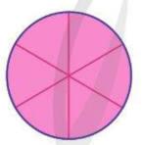  HS báo cáo kết quả thảo luận:  - Một hình tròn được chia thành 6 phần bằng nhau. Tô màu 7 phần.  Ta có phân số: $\frac{7}{6}$ (Bảy phần sáu)  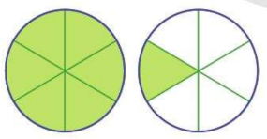  - Một hình tròn được chia thành 6 phần bằng nhau. Tô màu 6 phần.  Ta có phân số: $\frac{6}{6}$ (Sáu phần sáu)  -Mời các nhóm nhận xét  - HS lắng nghe  + Phân số $\frac{5}{6}$ có tử số bé hơn mẫu số.  + Gọi bạn cho ý kiến  + Phân số $\frac{6}{6}$ có tử số và mẫu số bằng nhau  + Gọi bạn cho ý kiến  - HS lắng nghe  + Phân số $\frac{7}{6}$ có tử số lớn hơn mẫu số.  + Gọi bạn cho ý kiến  - HS nêu ví dụ.  - HS lắng nghe.
3. Hoạt động thực hành, luyện tập
Bài 1/SGK/Trang 8:  - GV mời HS đọc yêu cầu đề bài.  - GV yêu cầu HS suy nghĩ cá nhân – N2 thống nhất ý kiến- Lớp Báo cáo kết quả.  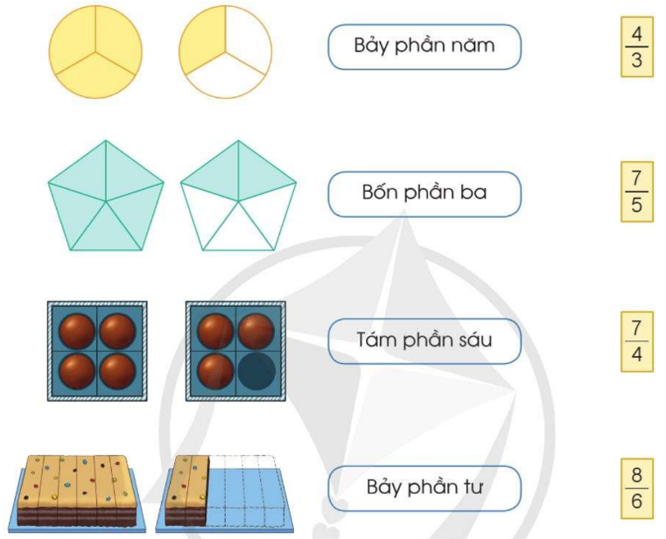  BT: chọn các thẻ tương ứng với mỗi hình:  - GV nhận xét, chốt kết quả đúng.  - GV chỉ vào H1 hỏi: Để tìm đúng phân số tương ứng với hình này, các em cần chú ý điều gì?  - GV lưu ý HS: Để nói và viết được phân số theo yêu cầu đề bài, các con cần nhận biết được: Cái toàn thể, sự chia đều, phần tô màu.  Bài 2/SGK/Trang 8:  - GV gọi HS đề bài.  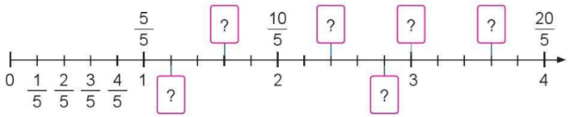  - GV yêu cầu HS quan sát hình:  H:  - Tia số này biểu diễn từ 0 đến 4 bằng các phân số. Mỗi vạch tương ứng với mấy phân số? Khoảng cách giữa các vạch là bao nhiêu?  - GV yêu cầu HS làm bài cá nhân – N4 Thống nhất kết quả - Chia sẻ trước lớp.  - GV quan sát cá nhân và các nhóm làm việc, hỗ trợ kịp thời khi cá nhân hay nhóm gặp khó khăn.  - GV nhận xét, kết luận.  Hỏi: Quan sát trên tia số, cho biết:  + Phân số $\frac{5}{5}$ bằng bao nhiêu?  + Phân số $\frac{10}{5}$ bằng bao nhiêu?  + Phân số $\frac{20}{5}$ bằng bao nhiêu?  * GV mở rộng kiến thức cho HS: Phân số $\frac{10}{5} và \frac{20}{5}$ như thế nào với 1?  - GV nhận xét, tuyên dương. Chốt:  * Quan sát trên tia số ta thấy Phân số $\frac{5}{5}$ có tử số và mẫu số đều là 5 nên phân số đó bằng 1. Sau phân số$\frac{5}{5}$ là phân số $\frac{6}{5}$ ;....đến phân số $\frac{20}{5}$ . Các phân số này đều lớn hơn 1. Còn các phân số từ $\frac{1}{5}$ đến $\frac{4}{5}$ là những phân số nhỏ hơn 1. Khi nào phân số lớn hơn 1 và bé hơn 1, các em sẽ tìm hiểu kĩ ở bài học sau. | - HS đọc đề bài.  * Cá nhân: Suy nghĩ thực hiện làm bài vào vở BT toán.  * N2: Thống nhất kết quả.  * Lớp: Lớp trưởng tổ chức báo cáo bằng trò chơi “Ai nhanh hơn?”  + Chia lớp thành 2 đội. Mỗi đội cử 4 người tham gia chơi.  + Các đội sẽ được phát các tấm thẻ.  + Nhiệm vụ: Ghép các thẻ tương ứng với mỗi hình.  - HS tham gia trò chơi.  - Lớp trưởng cho các đội giải thích vì sao chọn thẻ như vậy. Yêu cầu lớp bình bầu đội thắng cuộc (Đội nào làm nhanh, đúng sẽ thắng cuộc)  - Mời GV nhận xét.  - HS có thể trả lời: Quan sát xem mỗi hình tròn trong hình vẽ được chia làm mấy phần bằng nhau và đã tô màu mấy phần trong toàn thể 2 hình tròn đó thì ta tìm ra được phân số chỉ số phần đã tô màu.  - HS lắng nghe.  - HS đọc đề bài.  - HS quan sát hình, trả lời các câu hỏi GV đặt ra  - Mỗi vạch tương ứng với 1 phân số và khoảng cách giữa các vạch là $\frac{1}{5}$  * Cá nhân: Viết phân số thích hợp vào mỗi vạch trên tia số vào vở BT toán.  * N4: Thống nhất kết quả, thảo luận trả lời câu hỏi:  + Phân số $\frac{5}{5}$ bằng bao nhiêu?  + Phân số $\frac{10}{5}$ bằng bao nhiêu?  + Phân số $\frac{20}{5}$ bằng bao nhiêu?  * Lớp: Lớp trưởng tổ chức cho lớp báo cáo bằng cách chơi trò chơi “Ai nhanh-Ai đúng”  Cách chơi:  - Chia lớp thành 2 đội, mỗi đội cử 6 người tham gia chơi.  - Mỗi thành viên sẽ chọn 1 thẻ ghi phân số bất kì, xếp vào vị trí thích hợp.  - Đội nào làm đúng và nahnh sẽ chiến thắng.  - Mời các bạn nận xét phần chơi của 2 đội, bầu chọn đội thắng cuộc.  - Mời GV nhận xét.  - HS lắng nghe.  - Phân số $\frac{5}{5}$ bằng 1  - Phân số $\frac{10}{5}$ bằng 2  - Phân số $\frac{20}{5}$ bằng 4  - HS có thể trả lời như sau:  Phân số $\frac{10}{5}$ bằng 2 nên nó lớn hơn 1. Tương tự như vậy Phân số $\frac{20}{5}$ bằng 4 cũng lớn hơn 1.
4. Củng cố, dặn dò
- GV giao nhiệm vụ về nhà: Tìm hiểu xem người ta thường sử dụng các phân số để ghi những gì. | - HS lắng nghe và thực hiện.
- GV nhận xét, kết luận.  - Nhận xét tiết học.  - Chuẩn bị bài tiếp theo: Phân số và phép chia số tự nhiên. | - HS trả lời.  - HS lắng nghe
IV. ĐIỀU CHỈNH SAU TIẾT DẠY
...................................................................................................................................................................................................................................................................................................................................................................................................
...................................................................................................................................................................................................................................................................................................................................................................................................

